Uçak bakım şirketinde kabin içi bakımını yapıyorum. Kabin içi bölgesi tüm komponentler bakım başlangıcında kabin dışındaki bölümlerle koordineli şekilde paralel veya sırayla sökülüyor. Ben bu aşamaları atlamamak için birbirine bağlanan diyagramlarla görmek istiyorum. Ne tavsiyeler verirsin
Uçak bakımında kabin içi söküm işlemlerini takip etmek için sana bağımlılık tabanlı bakım akış diyagramı (Maintenance Dependency Flowchart) oluşturmanı öneririm.
Burada amaç yalnızca hangi komponentin söküleceğini listelemek değil; şu üç sorunun cevabını görsel olarak takip etmek:
- Hangi komponent önce sökülmeli?
- Hangi işlemler başka ekiplerle paralel yürütülebilir?
- Hangi işlemin tamamlanması, başka bir işlemin başlaması için zorunludur?
Bence senin kullanımında klasik bir checklist yeterli olmaz. Birbirine bağlanan, dallanan ve tamamlandıkça ilerleyen bir interaktif bakım haritası çok daha işlevsel olur.
1. Önerdiğim diyagram yapısı
Üç farklı bağlantı türü kullanmanı öneriyorum:
A. Sıralı işlem
Panel sökümü
Komponent erişimi
İlk işlem tamamlanmadan sonraki işlem başlayamaz.
B. Paralel işlem
Bakım başlangıcı
Kabin içi söküm
Kabin dışı söküm
İki ekip birbirinden bağımsız çalışabilir.
C. Birleşen işlem
Kabin içi tamamlandı
Kabin dışı tamamlandı
Ortak kontrol / sonraki aşama
İki bağımlılık da karşılandığında ortak aşama başlayabilir.
Renkler ve bağlantılar sadece görsel anlatım örneği. Gerçek bakım sırası, ilgili AMM, görev kartı, mühendislik talimatı ve şirket prosedürlerine göre tanımlanmalı.
2. Kullanabileceğin araçlar
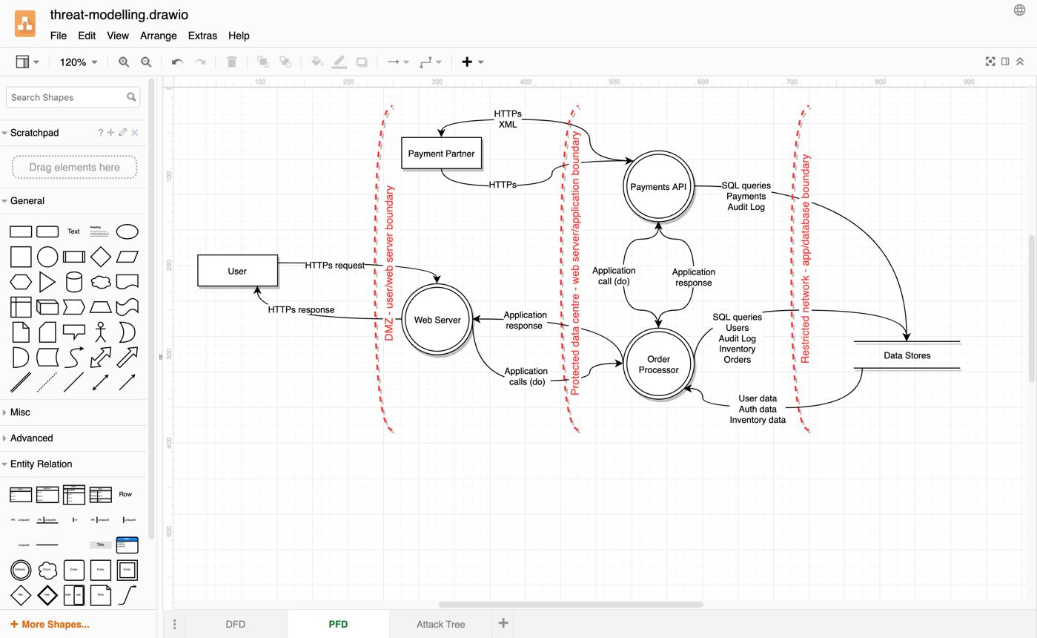
1. diagrams.net (draw.io)
İlk tercihim
- Ücretsiz ve çevrimdışı çalışabilir.
- Dallanma ve birleşme bağlantıları oluşturabilirsin.
- Büyük bakım haritalarını sayfalara bölebilirsin.
- XML formatında düzenlenebilir dosya saklar.
Bağımlılık diyagramları · Çevrimdışı kullanım
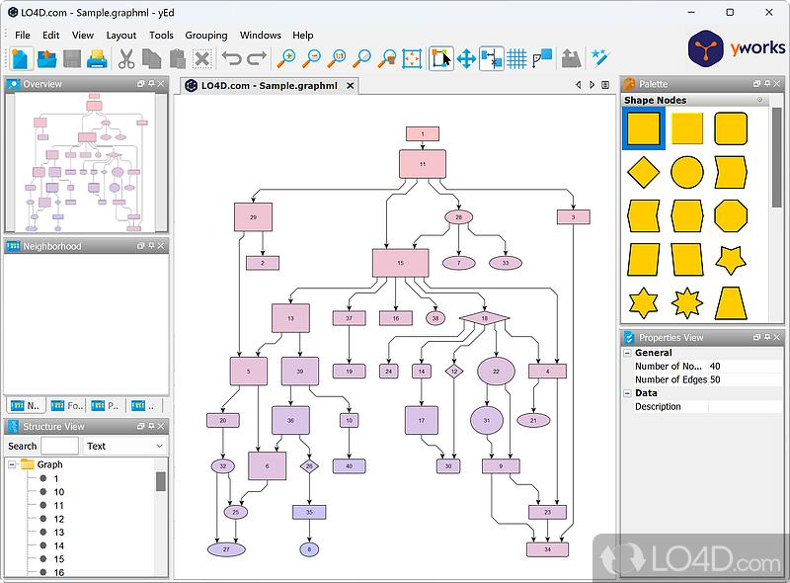
2. yEd Graph Editor
- Çok sayıda komponent ve bağlantıyı otomatik düzenler.
- Karmaşık bağlantı ağlarında kullanışlıdır.
- Ücretsiz masaüstü uygulamasıdır.
Resmî web sitesi
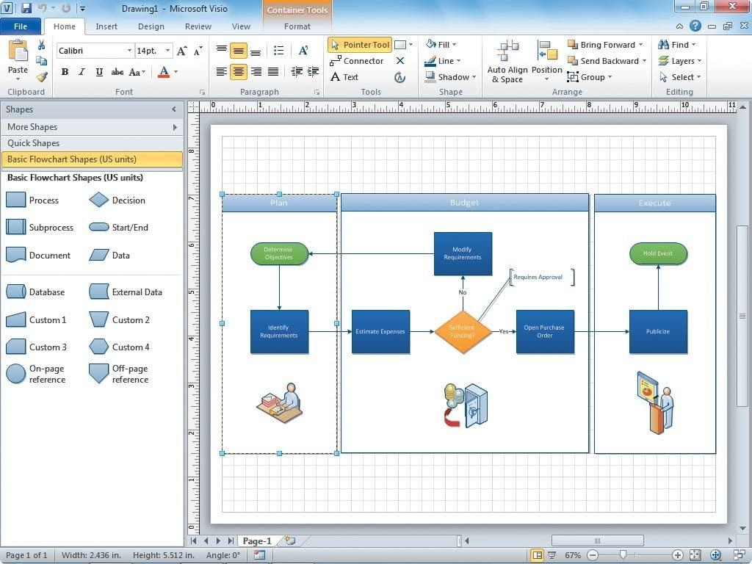
3. Microsoft Visio
- Ekipleri ayrı şeritlerde gösterir (Swimlane).
- Kabin içi, kabin dışı, elektrik ve mekanik ekiplerini ayırabilirsin.
- Excel verilerinden diyagram üretme imkânı da var; bazı özellikler lisans gerektiriyor.
Cross-functional flowchart · Excel'den diyagram oluşturma
Benim tercihim: Önce draw.io ile sistemi kurmak. Daha sonra bunu kendi kullanımına uygun interaktif bir bakım takip uygulamasına dönüştürmek.
3. Diyagramı bakım takip sistemine dönüştür
Her işlem kutusunda şu bilgiler bulunmalı:
Alan | Örnek
İşlem | PSU sökümü
Bölge | Cabin
Sorumlu ekip | Cabin Maintenance
Ön koşul | İlgili elektrik izolasyonu
Bağımlılık | Panel sökümü
Durum | Bekliyor / Devam ediyor / Tamamlandı
Referans | AMM / Task Card
Ayrıca önemli bir özellik: Bir işlemin birden fazla ön koşulu olabilir. Sistem bunlardan biri tamamlanmadığında ilgili işlemi hazır göstermemeli.
Bunun için her işlem bir düğüm, ön koşullar ise yönlü bağlantılar olmalı. Bu yapı teknik olarak bir Directed Acyclic Graph (DAG) yaklaşımıyla modellenebilir. Döngüsel bağımlılıklar da kontrol edilmelidir.
4. Benim önerdiğim nihai sistem
Bunu tek bir dev diyagram yerine birbirine bağlı dört seviyede tasarlamanı öneriyorum:
1. Genel bakım haritası
Bakım başlangıcından tamamlanmasına kadar ana aşamalar
2. Kabin içi
Bölge ve komponent bazında söküm sırası
3. Kabin dışı
Diğer ekiplerin eş zamanlı işlemleri
4. Ortak işlem ve kontrol noktaları
Bağımlılıkların tamamlanması, kontrol ve sonraki aşamaya geçiş
Her seviyeye tıklayarak alt diyagrama geçebilmelisin. Böylece yüzlerce komponentin olduğu bir haritada kaybolmazsın.
5. Sistemi hazırlamak için önemli bir ayrıntı
Bakım akışını doğru oluşturabilmemiz için gerçek söküm sıralarını ve ekipler arası bağımlılıkları bilmemiz gerekiyor. Bunları tahmin ederek oluşturmamalıyız.
İlk diyagramı hangi uçak tipi için hazırlayalım?
Örneğin A330 üzerinden başlayabiliriz. Elindeki task card, söküm listesi veya bakım dokümanlarından ilgili bölümleri paylaşırsan bunları birbirine bağlı, paralel ve sıralı işlemleri gösteren bir bakım haritasına dönüştürebiliriz.
Önemli: Bu harita bir iş takibi ve görsel koordinasyon aracı olmalı; onaylı AMM, görev kartı, mühendislik talimatı ve şirket prosedürlerinin yerine geçmemeli.
PDF'ye dönüştür
Sana bakım verilerini sağlamadan bana demo bir plan yapmanı istiyorum.
Aşağıda, gerçek bakım verilerine ihtiyaç duymadan hazırlanmış örnek bir uçak kabin içi söküm ve ekip koordinasyon planı oluşturdum.
Senaryoyu A330 tipi bir uçak bakımına benzer kapsamda düşünebilirsin; ancak komponent sıraları, bağlantılar ve ön koşullar tamamen demonstrasyon amaçlıdır. Gerçek A330 bakım talimatı olarak kullanılmamalıdır.
Demo 01 — Bakım başlangıcı ve söküm koordinasyonu
1. Genel bakım akış haritası
Bu diyagramda üç ayrı çalışma kolu var. Bazı işlemler paralel ilerliyor, bazıları ise başka bir işlemin tamamlanmasını bekliyor.
Buradaki en önemli özellik: Kabin içi söküm tamamlanmış olsa bile diğer ekiplerin işlemleri tamamlanmadan ortak kontrol aşamasına geçilmiyor.
2. Kabin içi sökümün detaylandırılması
Genel haritadan kabin içi koluna girdiğinde daha ayrıntılı bir diyagram açılabilir.
Kabin bölgesinin teslimalınmasıKomponent ve bağlantınoktalarının tanımlanmasıKabin eşyalarının korunması veişaretlenmesiKoltuk gruplarıGalley ve lavabo modülleriTavan ve yan duvardonanımlarıKoltuk söküm işlemleriSökülen parçalarınetiketlenmesi ve muhafazasıServis bağlantılarının yetkiliekipçe serbest bırakılmasıModül sökümüParçaların muhafazasıElektriksel ve mekanik önkoşulların kontrolüPanel ve donanım sökümüParçaların muhafazasıKabin söküm listesiylekarşılaştırmaEksik işlem ve açık noktalarınkontrolüKabin söküm aşamasıtamamlandı
Burada üç komponent grubu ayrı ayrı ilerliyor. Birbirlerine bağlı olmadıkları varsayılan işlemler paralel yürütülebiliyor. Ancak gerçek bakım görevindeki bağımlılık bu örnekten farklı olabilir.
3. Demo görev takip tablosu
Diyagramın arkasında böyle bir veri tablosu bulunmasını öneriyorum.
ID | İşlem | Ön koşul | Ekip
CAB-01 | Kabin bölgesi tanımlama | Başlangıç | Kabin
CAB-02 | Kabin eşyalarının korunması | CAB-01 | Kabin
CAB-03 | Koltuk grubu sökümü | CAB-02 | Kabin
CAB-04 | Galley/lavabo sökümü | Servis bağlantıları serbest | Kabin + ilgili ekip
CAB-05 | Tavan/yan duvar donanımları | Elektriksel ön koşullar | Kabin + elektrik
CAB-06 | Zemin ve alt erişim | İlgili engellerin kaldırılması | Kabin
EXT-01 | Komşu bölge işlemleri | Başlangıç | Diğer ekip
EXT-02 | İlgili dış panel işlemleri | EXT-01 | Diğer ekip
QA-01 | Ortak söküm kontrolü | İlgili tüm işler | Koordinasyon
Bu tabloda gerçek bir sistemin şu kontrolü yapması gerekir:
- Ön koşulları tamamlanmamış işleme Hazır durumu verilmemeli.
- Aynı anda yürütülebilen işler birbirini beklememeli.
- Birden fazla ön koşulu olan işler, tüm zorunlu ön koşullar tamamlandığında hazır olmalı.
- Kapsam dışı işlemler, yetkili şekilde kapsam dışı bırakılmadan tamamlanmış sayılmamalı.
4. Kullanacağım görsel durum sistemi
İşlem durumları
Demo gösterimi
Bekliyor
Ön koşul henüz sağlanmadı.
Hazır
Başlamak için gerekli koşullar sağlandı.
Devam ediyor
İşlem üzerinde çalışılıyor.
Tamamlandı
İşlem ve gerekli kayıtlar tamamlandı.
Bloke
Engel veya koordinasyon problemi var.
5. Bu sistemi nasıl geliştirirdim?
Ben bunu ileride Windows bilgisayarında ve tablette kullanabileceğin küçük bir uygulamaya dönüştürürdüm.
Önerdiğim ekran:
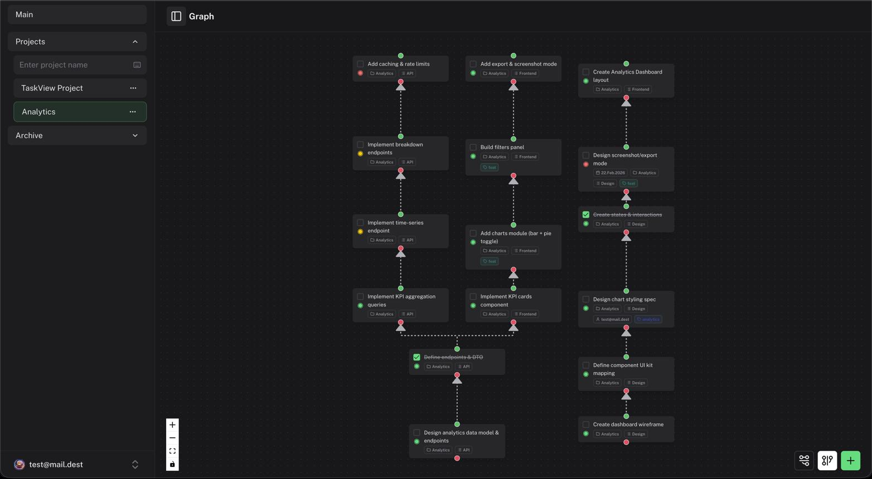
- Ana ekran: Uçağın tüm bakım akışını gösteren genel harita.
- Detay ekranı: Komponente veya bölgeye tıklandığında alt söküm haritası.
- Bağımlılık kontrolü: Ön koşullar sağlanmadan işlem başlatılmasını engelleyen mantıksal kontrol.
- Ekip koordinasyonu: Kabin, elektrik, mekanik ve diğer ekiplerin işlem durumları.
- İlerleme takibi: Tamamlanan, devam eden ve bloke olan işler.
Benim asıl tavsiyem: Bu sistemi basit bir dijital checklist olarak tasarlama. Birbirine bağlı diyagramlar üzerinden çalışan bir bakım koordinasyon sistemi olarak tasarla. Böylece bir komponentin sökümünü tamamladığında, onunla ilişkili hangi işlemlerin açıldığını ve hangi işlemlerin hâlâ başka ekipleri beklediğini görebilirsin.
Bu demo, geliştireceğimiz sistemin temel mantığını oluşturabilir.
PDF'ye dönüştür

